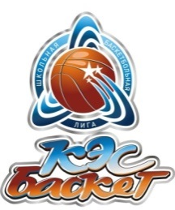
Чемпионат ШБЛ «КЕС-БАСКЕТ»
муниципальный этап
24 ноября в Добрянском городском округе прошел муниципальный этап
Школьной Баскетбольной Лиги "КЕС-БАСКЕТ" среди образовательных учреждений.
Соревнования среди юношей проводились по двум возрастным группам.
В младшей группе (2005-2007 гг.р.) команда МАОУ "Полазненской СОШ № 1" стала победительницей и завоевала право представлять округ на Дивизионном этапе Лиги в январе 2020 г. Лучшим игроком среди юношей в этой возрастной группе стал представитель школы № 1 п. Полазна Чепкасов Владислав.
В старшей возрастной группе наши ребята заняли третье место.

